Actividad 4
Varios libros carpeta

Enunciado
Conexión a una carpeta con varios libros Excel. Este es un caso típico, tenemos una carpeta con varios libros, el diario, las ventas.

Obtener datos
En este caso a diferencia de los ejercicios previos, en vez de darle a añadir libro de excel, hay que darle a la opción de Obtener datos. Para que, en este desplegable que se abre, seleccionar la opción de obtener datos de una carpeta.

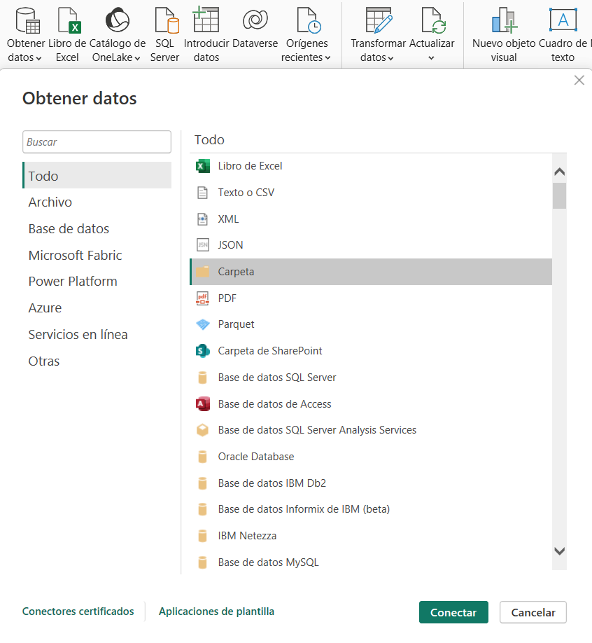
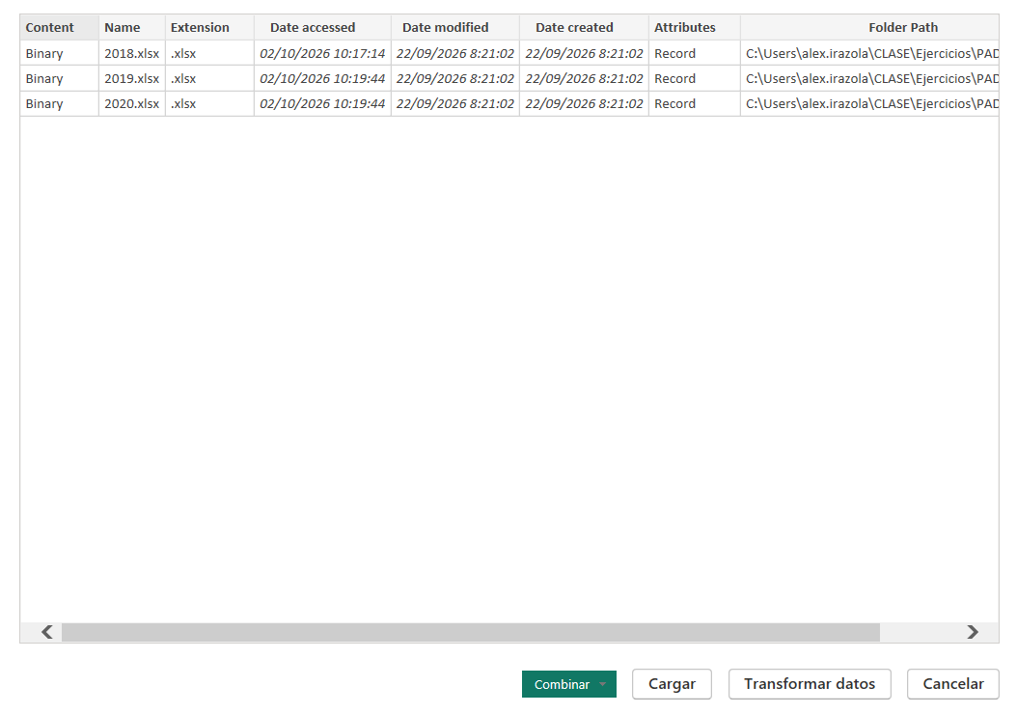
Tras comprobar que los libros de excel son los deseados, el resultado es el siguiente:
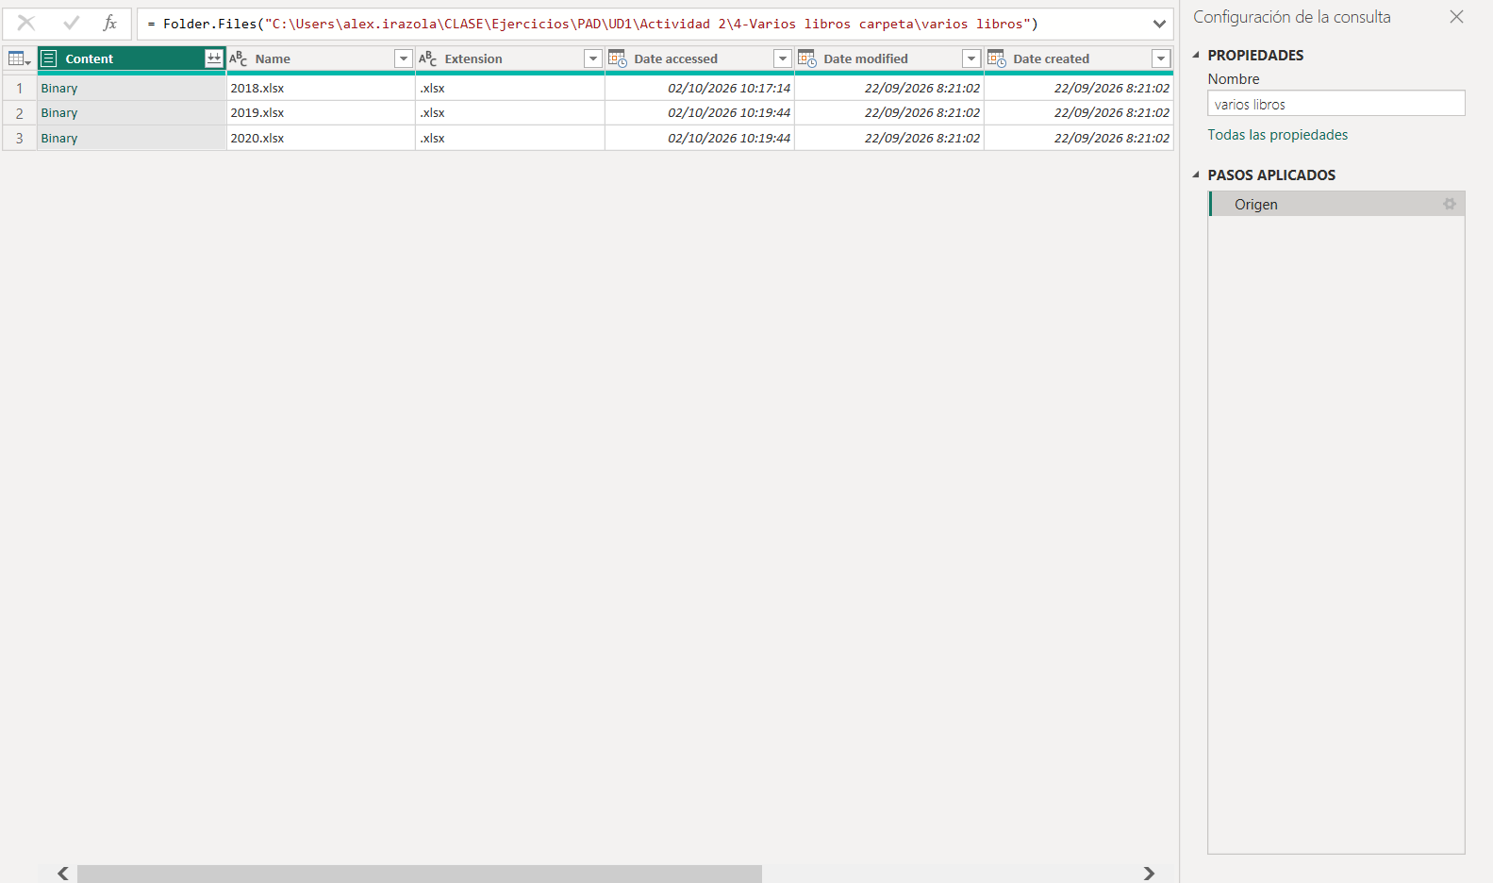

Combinar datos
Para obtener el resultado de tabla deseada, lo necesario es, seleccionando en las flechas al lado de Binary y elegir que lo que nos interesa. En este caso la BD.
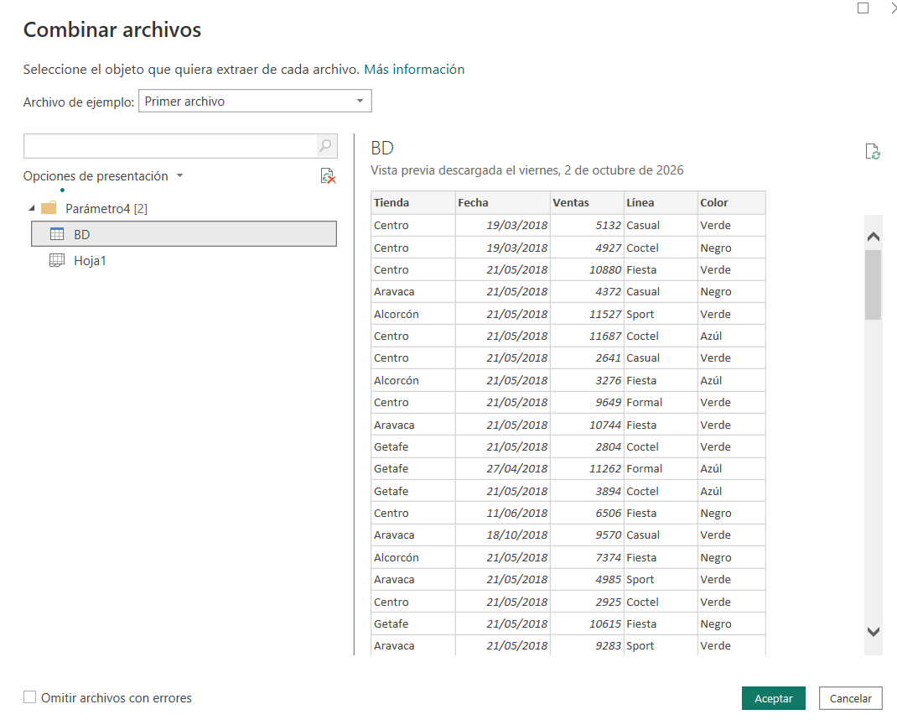

Resultado
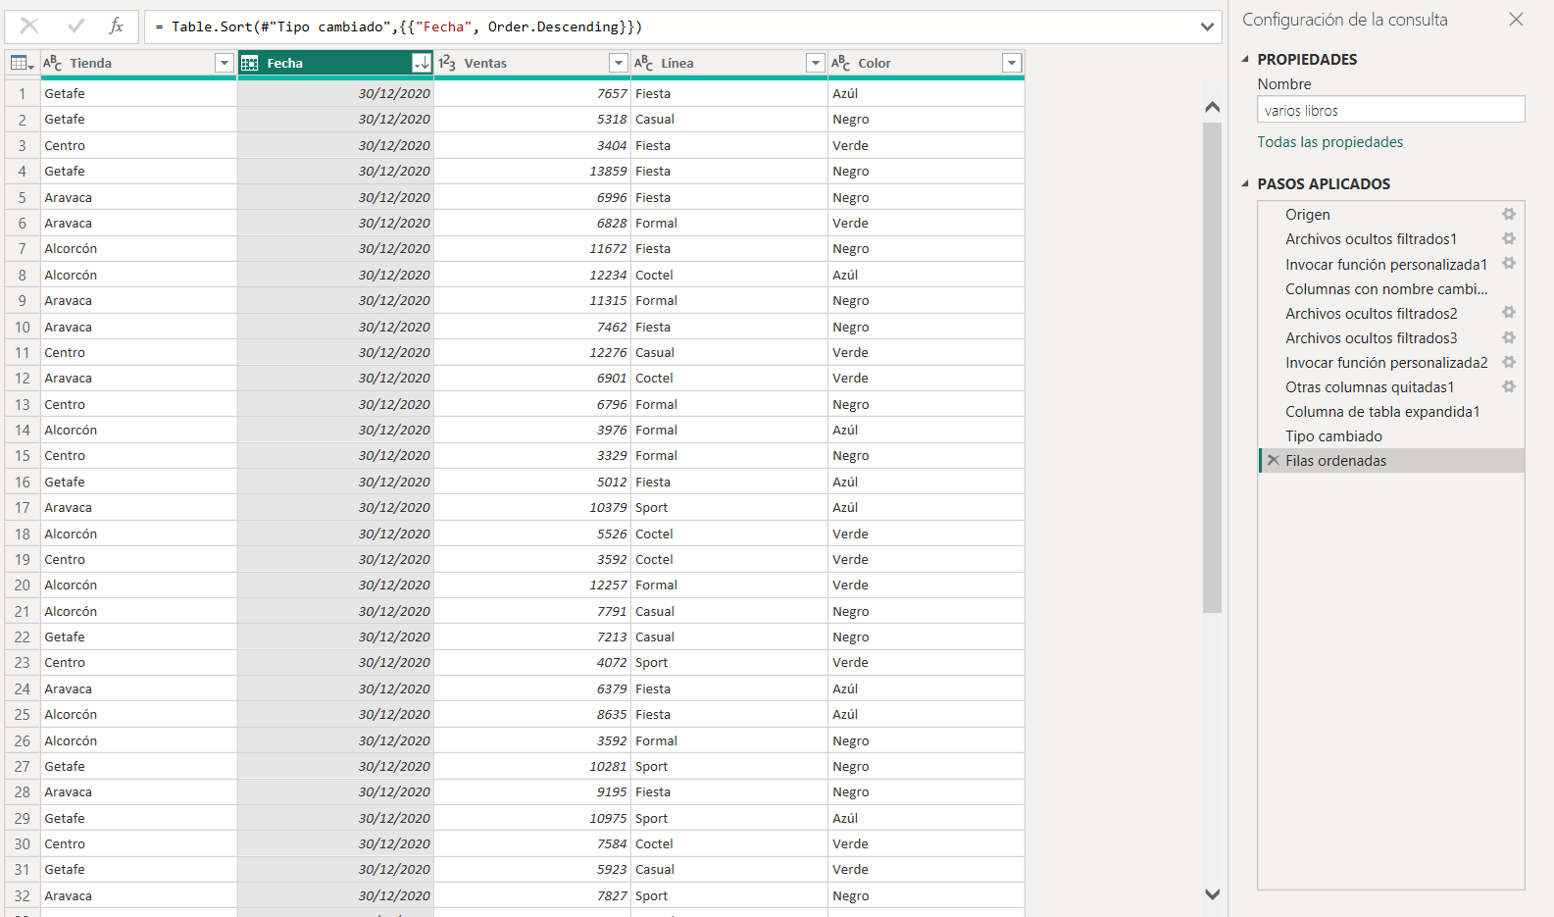
Los resultados de combinar los tres libros.

